КГУ «Общеобразовательная школа №24»
(наименование организации образования)

Краткосрочный (поурочный) план

Библейская легенда о рождении Иисуса Христа и её отражение в стихотворении Б. Пастернака
(Тема урока)

Раздел: |  |  | Тема Рождества в литературе
Ф.И.О. педагога: |  |  | Глебова Н.А.
Дата:
Класс: 6 |  |  | Кол-во присутствующих: |  | Кол-во отсутствующих:
Тема урока |  |  | Библейская легенда о рождении Иисуса Христа и её отражение в стихотворении Б. Пастернака
Цели обучения в соответствии с учебной программой |  |  | 6.1.5.1-пересказывать (кратко, подробно) содержание произведения небольшой эпической формы, выражая своё мнение о героях и событиях  6.1.6.1.-давать развёрнутый ответ на вопрос
Цели урока: |  |  | Обучающийся:  - сможет пересказать текст  - выразит свое мнение о событиях  - дает развернутый ответ на вопрос
Ход урока

Этап урока  время | Действия педагога | Действия ученика |  | Оценивание |  | Ресурсы
Начало | - Организационный и эмоциональный настрой;  - Объявление темы и цели урока;  - Актуализация прежних знаний
Основная  часть | 1. Знакомство с биографией Б.Л. Пастернака  Заранее подготовленный ученик рассказывает краткую биографию Б.Л. Пастернака  2. Чтение стихотворения Пастернака «Рождественская звезда»  Блиц-опрос  -Какому событию посвящено стихотворение Б. Пастернака «Рождественская звезда»?  -Чье присутствие, кроме пастухов, мы ощущаем?  -В каком еще образе автор выразил присутствие высших сил?  -О чем она возвестила?  -С помощью каких сравнений поэт приблизил божественные события к земной жизни?  -Какова идея стихотворения?  -Как это видим мы в стихотворении? Какой прием автор использует в стихотворении?  -Какая часть является кульминационной?  3. Работа с новыми словами «Юный исследователь». Учащиеся ищут в онлайн-словарях значения неизвестных слов и записывают их.  Слово Лексическое значение  Ладан смола растений, одно из наиболее древних благовоний; используется главным образом во время религиозных обрядов, например, во время церковной службы.  Волхвы (древнерусск. «кудесники», «волшебники», «гадатели») – мудрецы, или маги. Мудрость и сила их заключалась в знании ими тайн, недоступных обыкновенным людям.  Вифлеем город, в котором родился Иисус  Сторожка помещение, в котором живет сторож  Скирда большой, обычно продолговатый стог сена (соломы) или сложенные по особому способу снопы хлеба для хранения под открытым небом.  Зарево отсветы в небе, красного, жёлтого или оранжевого цветов,  Доха Шуба мехом внутрь и наружу  Погост сельское кладбище  Гумно Сарай для сжатого хлеба  Гряда Цепь холмов  Колода бревно с отверстием для воды  5. Групповая работа.  Группам дается задание: Найти библейские мотивы в стихотворении «Рождественская звезда», нарисовать их.  Представитель каждой группы защищает ответ группы. | Заранее подготовленный ученик выразительно читает стихотворение Пастернака «Рождественская звезда»  Учащиеся отвечают на  вопросы  Учащиеся записывают новые слова  Ученики делятся на группы. Выполняют задание. Затем представители групп выходят и защищают |  | ФО: «Хлопки»  КО дает развернутый ответ на вопросы  Дескриптор:  - дают полные ответы на вопросы;  - характеризуют героев;  - при характеристике используют цитаты из текста.  КО: находят библейские мотивы в стихотворении  Дескриптор:  - знает библейскую историю о рождении Иисуса Христа  - демонстрирует умение находить библейские мотивы в тексте стихотворения «Рождественская звезда»  - умеет выразить свои мысли в виде рисунка |  | Портрет Б.Л.Пастернака, рисунки детей на тему «Рождественская ночь»  Словари  Учебник, рабочие листы, фломастеры
Рефлексия | 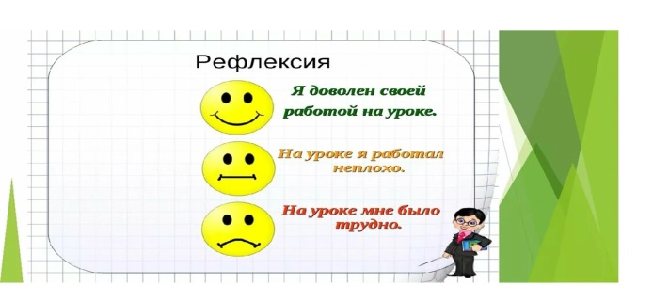 | Ученик отмечает на листочке, как он работал на уроке

